ГАУКОДО КОДЮЦЭКТ
МАОУ гимназия №32 г. Калининграда
Детское объединение «Мои научные стартапы»

Ископаемая фауна ледниковых отложений
побережья Самбийского полуострова Калининградской области

Автор:
Байдук Мария Михайловна, 9 класс
МАОУ гимназия № 32 г. Калининграда,
ГАУКОДО КОДЮЦЭКТ

Руководители:
Гуцол Светлана Михайловна, методист, педагог дополнительного образования ГАУКОДО КОДЮЦЭКТ

Амвросьева Лариса Валериановна, учитель географии МАОУ гимназии № 32 г. Калининграда

Калининград, 2024
СОДЕРЖАНИЕ РАБОТЫ

Введение……………………………………………………………………….  1. Литературный обзор  Геолого-тектоническое строение Самбийского полуострова……………...  2. Материалы и методика……………………………………………………..  3. Результаты и обсуждение  3.1 Таксономический состав ископаемой фауны ледниковых отложений побережья Самбийского полуострова ………………………………………  3.2. Встречаемость фоссилий на исследуемых участках…………………...  3.3. Распределение ископаемой фауны по геохронологическим периодам.  4.Выводы……………………………………………………………………….  5. Рекомендации по изучению ископаемой фауны ледниковых отложений Самбийского полуострова …….……………………………….  Список использованных источников………………………………………..  Приложение…………………………………………………………………… | 3  4  7  8  9  11  13  13  13  15

Введение

Наша планета существует уже более четырёх миллиардов лет. Исследование геологического прошлого Земли, поиск окаменелостей и минеральных ископаемых, составление геологических карт является актуальной задачей современной геологии. Только путём глубокого и детального анализа фоссилий, выходов горных пород различных периодов человечество может приблизиться к пониманию основных геологических, биологических и эволюционных законов природы, а также разрешить вопросы антропогенеза.
Территория Калининградской области – часть крупного устойчивого участка земной коры - Восточно-Европейской платформы. Калининградское морское побережье приходится на юго-восточную часть Балтийского моря и включает коренные берега Самбийского полуострова (74 км) и аккумулятивные берега песчаных кос – Куршской (98 км) и Вислинской (65 км) [10]. На большей части территории Самбийского полуострова расположены кайнозойские отложения срезанные Валдайским ледником, закончившимся около 11,7 тыс. лет назад и четвертичные отложения со стратиграфическим несогласием, которые налегают на размытую поверхность пород мелового возраста [9]. Путешествующая ледяная толща мощностью от 300 м до 1,5 км продвигалась через современную территорию Балтийского моря, формируя моренные отложения, в которых можно обнаружить окаменевшие остатки и следы организмов, живших сотни миллионов лет назад [12]. Ископаемая фауна Самбийского полуострова представляют интерес, так как полуостров служил преградой для ледника и аккумулировал остатки древней биоты в ледниковых отложениях.
До Второй мировой войны палеонтологические ископаемые Восточной Пруссии активно изучались европейскими учеными (Майер-Эймар (Земли Кранта), Цеддах, Шрёдер, Кокен, Йенч, Нётлинг). В советский период при изучении Самбийского полуострова больше фокусировались на вопросах стратиграфии (Додонов, Орленок, Наместников, Якушова, Блажчишин) [7]. Наиболее полное описание геологии Самбийского полуострова было выполнено А. Торнквистом, Х. Мортенсеном [4]. В настоящее время активно изучается биота инклюзов [6]. Однако описание новых палеонтологических находок региона имеются в работах лишь некоторых ученых (Мычко Э.В.[6;7]). Изучение интересных, заслуживающих внимания палеонтологических находок Самбийского полуострова своевременно и актуально.
В связи с этим цель работы: выявить многообразие ископаемой фауны ледниковых отложений побережья Самбийского полуострова.
Для достижения поставленной цели были поставлены задачи:
1. определить таксономический состав ископаемой фауны ледниковых отложений;
2. установить встречаемость фоссилий на исследуемых участках;
3. распределить ископаемую фауну по геохронологическим периодам, предположить условия обитания.
4. разработать рекомендации по изучению ископаемой фауны ледниковых отложений Самбийского полуострова.
Гипотеза: Предполагаем, что в связи с высотой обрывов Самбийского полуострова на участках побережья Филинской и Приморьевской бухт в ледниковых отложениях будет прослеживаться большее многообразие ископаемой фауны.
Благодарим за организацию и помощь в проведении и оформлении исследовательской работы: методиста, педагога ГАУКОДО КОДЮЦЭКТ Гуцол С.М., учителя географии Амвросьеву Л.В; кандидата биологических наук, начальника Экостанции Филиппенко Д.П.

- Литературный обзор
Геолого-тектоническое строение Самбийского полуострова
Современный рельеф фундамента Балтийской синенклизы и слагающая ее осадочная толщ изучены глубокими буровыми скважинами и комплексом сейсмических измерений методом преломленных и отраженных волн (Рис.1) [1].
Территория Калининградской области приурочена к восточному берегу Балтийской синенклизы на западе Восточно-европейской равнины. Поверхность архейско-протерозойского кристаллического фундамента, представленного гнейсо-магматитовыми разностями пород залегает на Самбийском полуострове на глубине 1 400 м.
На Самбийском полуострове устанавливается несколько стратиграфических структурных этажей: кембрийско-нижнедевонский; среднедевонско-нижнекаменноугольный; пермско-палеогеновый; неоген-четвертичный.
Нижний структурный этаж слагают породы кембрийской, ордовикской, силурийской систем и нижнего отдела девонской систем. С данным структурным этажом связаны месторождения нефти. Кембрийские пород представлены толщей песчаников, алевритов и глин, мощностью 200-240 м. Ордовикские отложения представлены преимущественно карбонатными отложениями (известняками, мергелями, доломитами) мощностью 50-120 м с глубиной залегания на Самбийском полуострове до 2300 м. Ордовикские породы перекрываются мошной толщей (до 1100 м) силурийских терригенно-карбонатных образований.
По наличию стратиграфических несогласий [5].
В строении осадочного чехла синенклизы принимают участие отложения палеозойского, мезозойского и кайнозойского возрастов, мощность которых закономерно возрастает с севера на юг до 4000-4500 м (Рис. 1, Рис.2) [9].

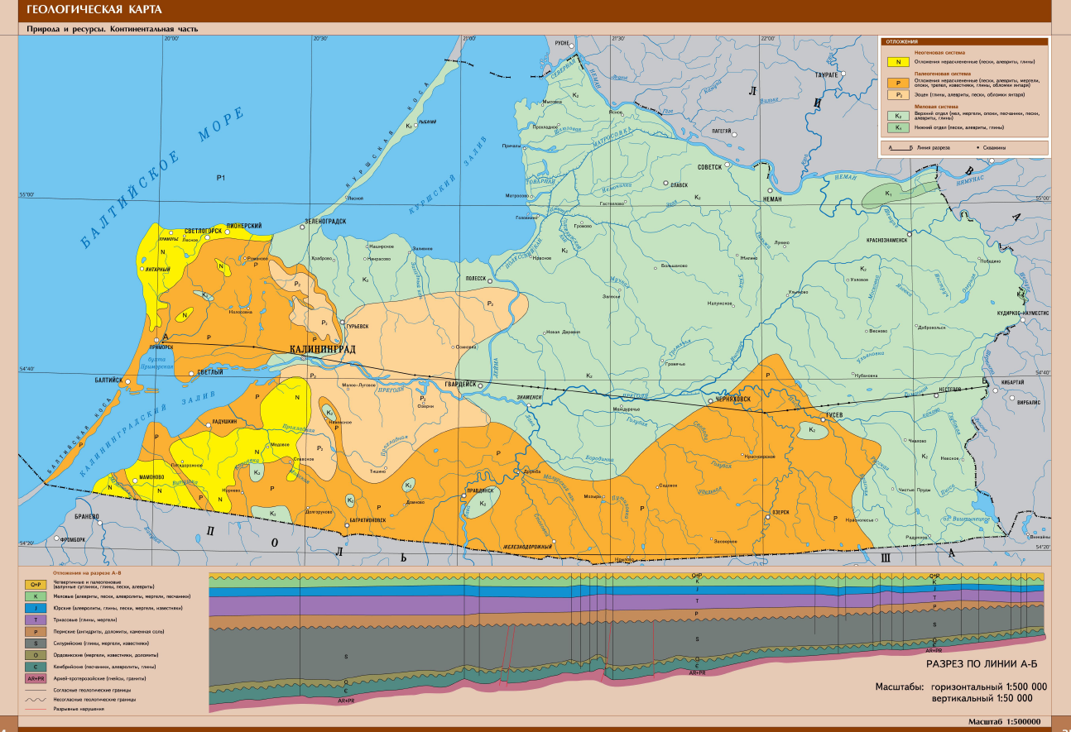 Условные обозначения
1: 500 000
Рис. 1 Фрагмент геологической карты Самбийского полуострова Калининградской области
Рис. 2 Геологический разрез Самбийского полуострова по линии А-В
Масштабы: горизонтальный 1: 500 000
Вертикальный 1: 50 000
На большей части территории Самбийского полуострова кайнозойские отложения срезаны Валдайским ледником и четвертичные отложения со стратиграфическим несогласием налегают на размытую поверхность пород мелового возраста [9] (Рис.3).

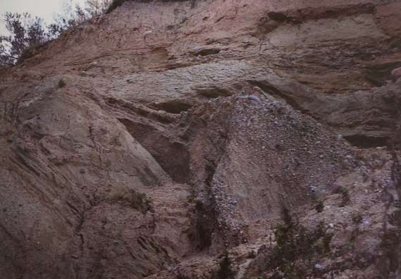
Рис. 3 Толщи несортированного валунно-галечного материала
флювиогляциальных отложений в моренах, обнажающихся на морском побережье Самбийского полуострова. Участок 3. Филинская бухта.
Четвертичные отложения по возрасту и литологическому составу подразделяются на плейстоценовые, преимущественно ледникового происхождения и голоценовые – послеледникового происхождения. Общая продолжительность четвертичного периода составляла около 1,8 млн. лет. Главное ледниковое поле двигалось вдоль ложе Балтийского моря с севера на юг. Ледник нес в себе морену – валуны и гальку метаморфических и магматических пород, срезанных в Финляндии и Скандинавии, палеозойские известняки и мергели и мезозойские породы Средней Балтики. На территории Калининградской области кайнозойские отложения были выпаханы в северной половине региона. Самбийский полуостров в это время оставался островом в море льда и препятствовал продвижению ледника [11].
Верхняя часть осадочного чехла Балтийской синенклизы в пределах территории Калининградской области состоит из четвертичных отложений, так как более древние кайнозойские осадки были срезаны последним (Валдайским) оледенением и присутствуют только на Самбийском полуострове. Неогеновые отложения Самбийского полуострова в основном – песками, палеогеновые – глинами и алевритами, в том числе янтареносными [8].
Современный рельеф побережья Балтики и прилегающего дна был сформирован в результате наступления и последующей деградации Валдайского оледенения. Уникальность кайнозойского разреза, представленного песчанно-глинистыми отложениями эоцен-плиоценового возраста. Протяженность обнажения в береговом склоне – всего несколько километров и он является единственным на Балтийском побережье. Учитывая большую антропогенную нагрузку и стремительное разрушение берегов, для сохранения уникального природного объекта создан заказник «Филино» [10].
Мысы и выступы Самбии сложены валунными моренными суглинками с обилием крупного каменного материала, выстилающего подводный цоколь полуострова (мысы таран, Обзорный, Купальный, Гвардейский). Берега бухт наоборот сложены песчано-глинистыми водно-ледниковыми отложениями (бухты Покровская, Донская, Светлогорска, Пионерская). Берега Куршской и Вислинской кос относятся абразионно-аккумялятивному типу [10].
Обвально-оползневым процессам подвергнут берег на большей части Самбийского полуострова – от мыса Таран до города Зеленоградска. Самбийский полуостров представляет собой почти прямоугольный выступ площадью около 2 тыс. км 2 [4].
Мыс Таран является естественной зоной раздела западного и северного побережья Самбийского полуострова. Ледниковый рельеф полуострова характеризуется как холмисто-увалистый, по периферии переходящий в равнинный. К морю ледниковая равнина обрывается крутым береговым уступом, высота которого достигает 40-45 м, постепенно уменьшаясь до 5-7 метров у Балтийска и Зеленоградска [4].
Береговая зона моря, как верхняя часть шельфа разделена на 2 подзоны – трансформация волнового профиля и волнобойная подзона. Линия первого обрушения типичных штормовых волн на севере Самбийского полуострова прекращается в 60-100 м от берега [2].
Подводные выходы коренных пород на поверхность дна наблюдаются по периферии Самбийского полуострова. Меловые мергели и известняки подходят наиболее близко к берегу (1 – 1,5 км) близ корневой части Куршской косы и у мыса Таран. Палеоценовые и эоценовые отложения представлены горизонтальными и косослоистыми песками, алевритами, глинами, алевролитами [3]. Рельеф дна, донные отложения Балтийского моря несут следы деятельности ледников [11].
Современная конфигурация и рельеф морских берегов формировались в последнее тысячелетие вследствие эвстатического подъема уровня моря (1.5-2 мм/год), усиленного тектоническим опусканием территории юго-восточной части балтийской синенклизы (2 м/год). В настоящее время отступание берегов продолжается [10].
Обвально-оползневым процессам подвергнут берег на большей части Самбийского полуострова – от мыса таран до города Зеленоградска. Самбийский полуостров представляет собой почти прямоугольный выступ площадью около 2 тыс. км 2 [4].
По мере подъема уровня моря, при преобладающих в регионе ветрах западного, северо-западного направлений, выступ Самбийского полуострова подвергался интенсивной волновой абразии Течения восточного и северо-восточного направления переносили песчаный материал и формировали Вислинскую и Куршскую косы [10].
Особый интерес представляет разрез кайнозойских и четвертичных отложений, обнажающийся в береговом склоне Самбийского полуострова. Его мощность достигает здесь 25-45 м. В основании разреза залегают глины и алевриты среднего эоцен, содержащие промышленное скопление янтаря (Пальмикенское месторождение, концентрация янтаря от 600 до 2500 г/м3 породы) [10].
Природный морфологический облик Калининградской области отражает закономерное чередование обширных равнинных и низменных пространств равнинных и низменных пространств с отдельными холмисто-грядовыми возвышенностями [9].
Калининградская область располагает небольшим набором минеральных ресурсов. К ним в первую очередь относится нефть, торф, строительные материалы, янтарь, питьевая и минеральная воды, соль. Незначительные запасы бурого угля, железной руды, цветных и редких металлов, калийно-магниевые соли, ангидриты, цеолиты, карбонаты [9].

2. Материалы и методика
Исследования проводились с апреля по ноябрь 2024 года на шести участках побережья Самбийского полуострова: 1. прикорневая часть Куршской косы окрестности г. Зеленоградска; 2. побережье в районе п. Приморье (Приморьевская бухта); 3. побережье Филинской бухты; 4. побережье окрестностей пгт. Янтарный; 5. Побережье г. Балтийска; 6. Калининградский залив, прикорневая часть Самбийского полуострова (Рис.3).
Объект исследований – моренные отложения, компонентом которых являются фоссилии разной степени сохранности. Предмет исследований: таксономический состав ископаемой фауны ледниковых отложений, их встречаемость. Протяженность каждого исследуемого участка ≈ 1 км. Методы исследования: выборочный; маршрутный метод.
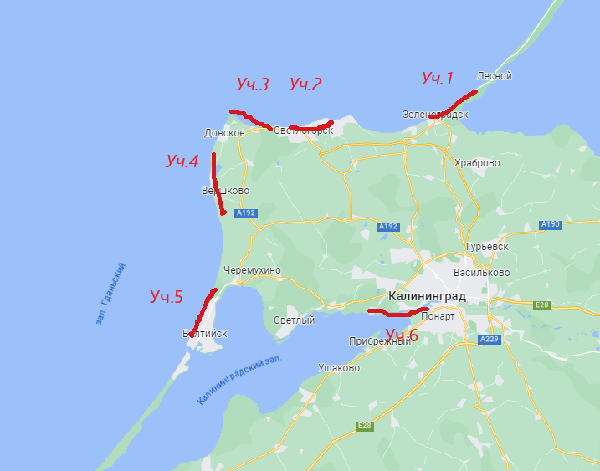
1: 1 000 000
Рис. 3 Район исследований. Места отбора окаменелостей и районы маршрутного обхода побережья
В моренных отложениях из глины, песка, гравийно-галечного материала и валунных камней отобраны сохранно-цельные фоссилии. В исследовании использованы определители Мычко Э.В. [6] без привлечения материалов биохимических исследований; Атлас геологических и эколого-геологических карт Российского сектора Балтийского моря [1].
Пробы обрабатывали в лабораторных условиях КОДЮЦЭКТ, с использованием бинокуляра Scandidact c увеличением 10Х-30Х.

3.Результаты и обсуждение
3.1 Таксономический состав ископаемой фауны ледниковых отложений
побережья Самбийского полуострова
По наблюдениям авторов, возраст и тип пород, содержащих палеонтологический материал, довольно разнообразен. Встречались находки серых известняков, ракушечников, желтоватых доломитов, серо-бурых юрских песчаников. Перечисленные породы содержат много ископаемых остатков: губки, кораллы, брахиоподы, двустворчатые моллюски, мшанки, аммониты, белемниты (Приложение 1).
В ледниковых отложениях были обнаружены макрофоссилии 13 видов, относящихся к пяти типам беспозвоночных животных: Мшанки (1 вид), Стрекающие (3 вида), Губки (2 вида), Моллюски класса Двустворчатые моллюски (1 вид), Головоногие моллюски (5 видов), тип Брахиоподы (1 вид) (Рис. 4, Приложение 1).

Рис.4 Соотношение макрофоссилий беспозвоночных животных ледниковых отложений Самбийского полуостров

На всех участках был обнаружен вид шестилучевой губки Ventriculites sp (Приложение 1, 2).

3.2 Встречаемость фоссилий на исследуемых участках
Максимальное количество видов макрофоссилий беспозвоночных животных было обнаружено на участке 2 на побережье Приморьевской бухты недалеко от памятника геологической истории «Земля Кранса» (12 видов), что объясняется траекторией движения Валдайского ледника и характерной высотой обрыва Самбийского полуострова на данном участке (Рис. 5)

Рис.5 Встречаемость видов фоссилий на исследуемых участка побережья Самбийского полуострова

Видовой состав древних беспозвоночных животных наименее разнообразен в районе побережья города Зеленоградска в прикорневой части Куршской косы и в большом количеством представлен классами Шестилучевых и Стеклянных губок (Рис.6, Приложение 1).
Это вероятно связано с тем, что в районе Приморьевской и Филинской бухт грунт морского дна валунно-галечный, а у пос. Сокольники и Зеленоградска песчаный характер дна литоральной прибрежной зоны.

Рис. 6 Число видов макрофоссилий беспозвоночных животных в ледниковых отложениях побережья Самбийского полуострова
Гипотеза, что в связи с высотой обрывов Самбийского полуострова на участках побережья Филинской и Приморьевской бухт в ледниковых отложениях будет прослеживаться большее многообразие ископаемой фауны подтвердилась частично.

3.3. Распределение ископаемой фауны по геохронологическим периодам. Предположительные условия обитания на исследуемой территории.
В результате проведенного исследования выяснили, что в палеозойскую эру на исследуемой территории обитали:
- в условиях расцвета морских беспозвоночных Ордовикского периода (60 млн. лет): Мшанки, Ортоцерасы, Эндоцерасы, Коралловые полипы;
- в условиях появления наземных растений Силурийского периода (35 млн. лет): Брахиоподы, кораллы, в том числе Ругозы (Таблица 1).
С помощью Геохронологической таблицы предположим условия обитания древней фауны, остатки которой были встречены на исследуемой территории (Таблица 1).
Таблица 1
Распределение встреченной ископаемой фауны по геохронологическим периодам

Эры  (млн.лет) | Периоды  (в млн.лет) | Основные события | Обнаруженные окаменелости ледниковых отложений Самбийского полуострова
Кайнозойская  70 млн. лет | Четвертичный  1,7 млн. лет | Общее поднятие территории. Неоднократное оледенение. Появление человека.
Кайнозойская  70 млн. лет | Неогеновый  21 млн. лет | Господство покрытосеменных (цветковых растений)
Кайнозойская  70 млн. лет | Палеогеновый  42 млн. лет | Наступление морей. Развитие птиц и млекопитающих | Двустворчатый моллюск Ostrea ventilabrum (эоценовая эпоха)
Мезозойская  165 млн. лет | Меловой  70 млн. лет | Вымирание гигантских пресмыкающихся. Развитие птиц и млекопитающих, появление цветковых растений. | Ростры белемнитов (верхний мел)  Губки (верхний мел)
Мезозойская  165 млн. лет | Юрский  50 млн. лет | Жаркий влажный климат, расцвет рептилий, появление примитивных птиц | Аммониты (средняя юра)
Мезозойская  165 млн. лет | Триасовый  40 млн. лет | Наибольшее за всю историю Земли отступание моря. Обширные пустыни, первые млекопитающие
Палеозойская  340 млн. лет | Пермский  45 млн. лет | Сухой климат, возникновение голосеменных растений.
Палеозойская  340 млн. лет | Каменноугольный  65 млн. лет | Распространение заболоченных низменностей, жаркий, влажный климат. Развитие лесов из древовидных папоротников, хвощей и плаунов. Появление первых хвойных растений. Первые рептилии, расцвет земноводных.
Палеозойская  340 млн. лет | Девонский  55 млн. лет | Уменьшение пощади морей, жаркий климат. Появление земноводных, рыб.
Палеозойская  340 млн. лет | Силурийский  35 млн. лет | Появление первых наземных растений, появление рыб. | Брахиоподы  Кораллы  Ругозы
Палеозойская  340 млн. лет | Ордовикский  60 млн. лет | Появление первых наземных беспозвоночных животных | Мшанки  Ортоцерас  Эндоцерас  Кораллы
Палеозойская  340 млн. лет | Кембрийский  70 млн. лет | Затопление обширных пространств морями. Расцвет морских беспозвоночных животных.
Протерозойская  Около 2000 млн. лет | Не выделяются | Время бактерий и водорослей
Архейская  Более 1800 млн. лет | Не выделяются | Время примитивных одноклеточных бактерий

Пермский периоды характеризуются сухим климатом и как следствие отступлением морей, возможно с этим вязано незначительное нахождение фоссилий на исследуемом участке.
На исследуемом участке наблюдается большинство фоссилий Палеозойской эры, Силурийского и Ордовикского периодов.
Отступание моря в Триасе Мезозойской эры сказалось на распространении беспозвоночных морских животных, в данном исследовании не встретились (Таблица 1).
Мезозойская эра представлена Юрским периодом, для которого характерны жаркий климат и расцвет рептилий. В окрестностях исследуемого участка обитали Аммониты. Для Мелового периода (70 млн. лет) характерно вымирание гигантских рептилий, в окрестностях исследуемой территории обитали Головоногие моллюски белемниты (верхний мел) и губки.
Кайнозой представлен обитателем Палеогеновой эры (42 млн. лет) - Двустворчатый моллюск Ostrea ventilabrum (эоценовая эпоха). Для условий обитаний храктерно наступление моря и развитие пиц и млекопитающих.
В Четвертичный период происходило неоднократное оледенение. Путешествующая ледяная толща мощностью от 300 м до 1,5 км продвигалась через современную территорию Балтийского моря, формируя моренные отложения из глины, песка, гравийно-галечного материала и валунных камней. В этих же отложениях можно обнаружить окаменевшие остатки и следы организмов, живших сотни миллионов лет назад: кораллов, губок, брахиопод, брюхоногих, двустворчатых и головоногих моллюсков, трилобитов и морских лилий.
Приступили к формированию карточек с описанием встреченных фоссилий.

4. Выводы
- В результате исследования в составе ископаемой фауны ледниковых отложений всего было выявлено 13 видов животных, относящихся к пяти типам беспозвоночных животных: Мшанки (1 вид), Стрекающие (3 вида), Губки (2 вида), Моллюски (6 видов), Брахиоподы (1 вид). Основная масса макрофоссилий представлена головоногими моллюсками.
- Максимальное количество видов макрофоссилий беспозвоночных животных обнаружено на побережье Приморьевской бухты (12 видов), преобладают представители Головоногих моллюсков. На всех участках был встречен вид шестилучевой губки Ventriculites sp. Гипотеза подтвердилась частично.
- В ледниковых отложениях побережья Самбийского полуострова обнаружены фоссилии Палеозойской эры Силурийского и Ордовикского периодов; Мезозойской эры юрского и Мелового периодов.
- Предложены рекомендации по изучению ископаемой фауны ледниковых отложений Самбийского полуострова.

5. Рекомендации по изучению ископаемой фауны ледниковых отложений Самбийского полуострова
1. Продолжить дальнейшее изучение ископаемой фауны в ледниковых отложениях Самбийского полуострова с привлечением специалистов региональных вузов.
2. В дальнейшем планируем создать каталог, витрины с собранной палеофауной в музее гимназии «МИГ 32».
3. Функционирование передвижной выставки с окаменелостями ледниковых отложений Самбийского полуострова.
5. Планируется проведение занятий со школьниками с целью популяризации палеонтологии.

Список используемой литературы
- Атлас геологических и эколого-геологических карт Российского сектора Балтийского моря / Гл. ред. О.В. Петров. – СПб.: ВСЕГЕИ, 2010. – 78 с.
- Бабаков А.Н. Динамика осадочного вещества в береговой зоне моря // Нефть и окружающая среда Калининградской области. Том 2. Море – Москва; Калининград: Янтарный сказ, 2008. - С. 37-38.
- Жимойда В.А., Сивков В.В. Донный рельеф и поверхностные осадки // Нефть и окружающая среда Калининградской области. Том 2. Море – Москва; Калининград: Янтарный сказ, 2008. - С. 59-60.
- Жиндарев Л.А., Рябкова О., Сивков В.В. Геология и геоморфология морских берегов // Нефть и окружающая среда Калининградской области. Том 2. Море – Москва; Калининград: Янтарный сказ, 2008. - С.19.
- Жиндрев Л.А. Геологическое строение // Нефть и окружающая среда Калининградской области. Том 1. Суша – Москва; Калининград: Янтарный сказ, 2008. - С. 35.
- Мычко Э.В. Ископаемая летопись Янтарного края: Естественная история Калининградской области. – Москва: Фитон ХХI. 2022 .- 320 c.
- Мычко Э.В. Янтарный край: страницы ископаемой летописи // Природа, 2019. № 3. C. 47-57.
- Калининградская область. Природные условия и ресурсы: рациональное использование и охрана: монография / под. ред. Г.М. Федорова. – Калининград: Издательство БФУ им. И. Канта, 2-16. – 224 с.
- Орленок В.В., Курков А.А., Кучерявый П.П., Тупикин С.Н. Физическая география: Учебное пособие / Под. ред. В.В. Орленка. Калининград. 1998. – 480 с.
- Орленок В.В., Федоров Г.М. Региональная география России. Калининградская область: Учебное пособие для студентов, обучающихся по географическим специальностям. – Калининград: Издательство РГУ им. Канта, 2005. – 259 с.
- Орленок В.В. Рельеф и геологическое строение // География Янтарного края Росси: учебник по курсу «Региональная география Калининградской области». – 2-е изд. / Под. ред. В.В. Орленка. – Калининград: ОАО «Янтарный сказ», 2008. – 424 с.
- Природа Калининградской области. Ключевые природные комплексы: справочные пособие / Ф.Е. Алексеев, В.А. Медведев. – Калининград: Исток, 2014. – 192 с.

Приложение 1
Таксономический состав ископаемой фауны ледниковых отложений побережья Самбийского полуострова
Тип | Класс | Отряд | Семейство | Вид | Участок
 |  |  |  |  | 1 | 2 | 3 | 4 | 5 | 6
Мшанки  Bryozoa | Stenolaemata | Tubuliporida | Stomatoporidae  pergens et meunier, 1886. | Stomatopora dichotoma |  | + |  | + | + | +
Брахиопода  Brachiopoda | Strophomenata | Productida | Productidina | Protochonetes sp. |  | + |  |  |  | +
Моллюски  Mollusca | Двустворчатые моллюски | Устрица Острейды | Ostrea Ventilabrum Goldfuss, 1826 | Ostrea Ventilabrum sp. |  | + | +
Моллюски  Mollusca | Головоногие | Белимниты | Belemnitida Gray, 1849 | Hibbolites sp. |  |  |  |  | + | +
 |  |  |  | Belemnitella sp. |  | + | + | +
Моллюски  Mollusca | Головоногие | Ортоцериды | Orthoceratidae | Armenoceras sp. |  | + |  |  | +
Моллюски  Mollusca | Головоногие | Эндоцериды | Endocerftidae | Endoceras sp. |  | + | + |  |  | +
Моллюски  Mollusca | Головоногие | Аммониты  Ammonoidea | Cardioceratidae  Siemiradzki, 1891 | Cardioceratinae sp. |  | +
Губки | Шестилучевые губки | Lychniscosa Schrammen 1903 | Вентрикулитиды | Ventriculites sp. | + | + | + | + | + | +
Губки | Стеклянные губки  Гексактинеллида  Schmidt, 1870 | Лихнискосида | Callodictyonidae | Plocoscyphia sp. | + | + |  | + | + | +
Стрекающие | Коралловые полипы | Авпопориды | Syringoporidae | Syringopora sp. |  | + |  | + |  | +
Стрекающие | Коралловые полипы | Ругозы  Четырехлучевые кораллы | Streptelasmatina | Streptelasmatina sp. |  | + | + | + | + | +
Стрекающие | Коралловые полипы  Anthozoa | Tabulata | Halysitidae | Halysites sp. |  | +
Всего |  |  |  | 13 | 2 | 12 | 5 | 6 | 6 | 8

Приложение 2
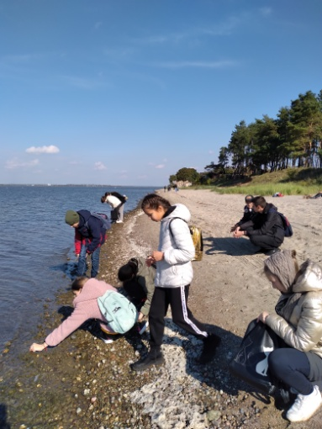  Сбор окаменелостей, уч.6 побережье Калининградского залива |  | 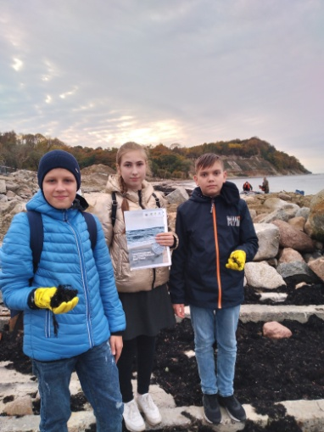  Сбор окаменелостей, уч.2 побережье Филинской бухты
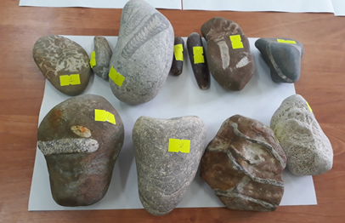
Коллекция окаменелостей побережья Приморской бухты, уч. 2
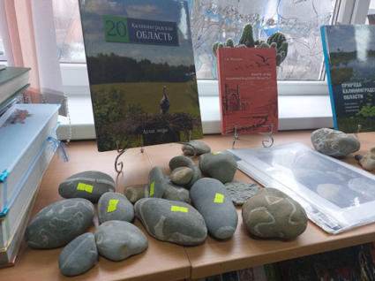 |  | 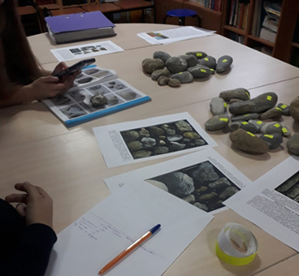
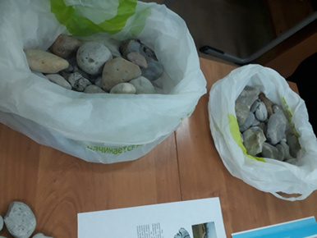 |  | 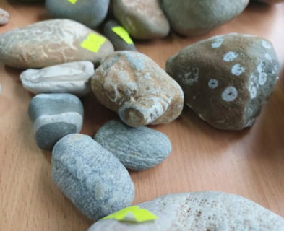
Коллекция окаменелостей уч.2. |  | 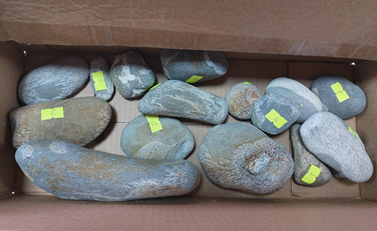  Коллекция окаменелостей уч. 1
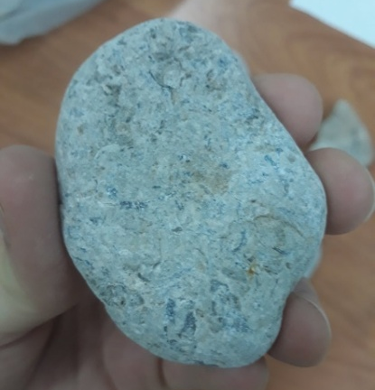  Ракушечник, уч. 2 |  | 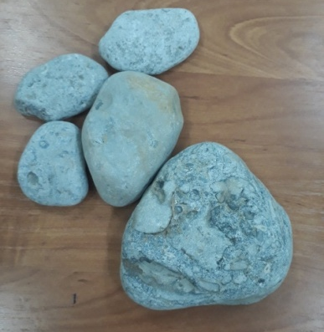  Ракушечник, уч.2
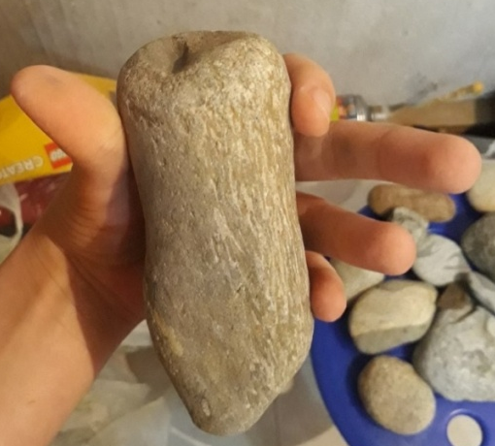  Губки, верхний мел  Ventriculites sp. | 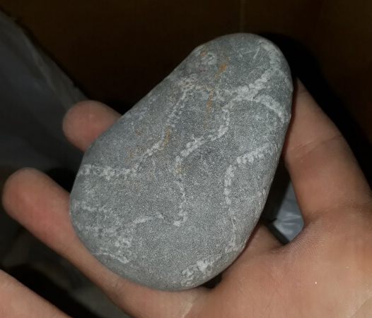  Губки, верхний мел  Plocoscyphia sp.
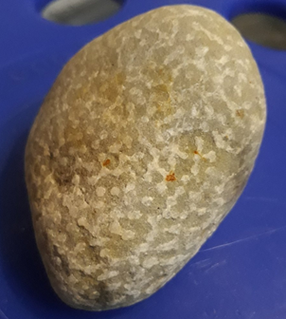  Кораллы, ордовик -силур  Представитель сем. Syringoporidae | 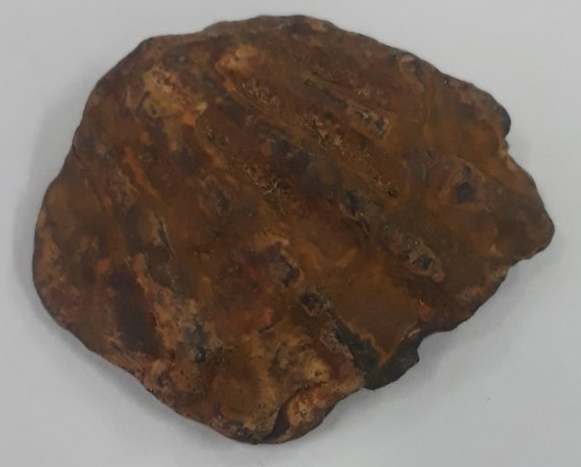  Верхние створки моллюска Ostrea ventilabrum

